Муниципальное казенное дошкольное образовательное учреждение

Новосибирского района Новосибирской области - детский сад

комбинированного вида «Теремок»

________________________________________________________________________

630501, р.п.Краснообск, здание 74

т.348-57-87,факс: 348-57-87

teremok@edunor.ru

**Проект младшей группы «Умка»**

**«Как к нам хлеб на стол пришел?»**

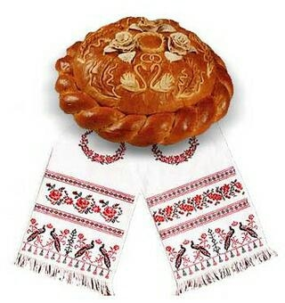

Подготовила воспитатель высшей категории:

Глушкова Ольга Вениаминовна

р. п. Краснообск 2020

1. **Паспорт проекта**

|  |  |
| --- | --- |
| **Наименование проекта** | «Как к нам хлеб на стол пришел?» |
| **Этапы реализации проекта** | 1 этап – Выбор темы проекта  2 этап – Планирование проекта  3 этап – Практический  4 этап – Итоговый |
| **Цели и задачи проекта** | **Цель проекта** - Привлечение внимания детей к проблеме бережного отношения к хлебу  **Задачи проекта:**   * Выяснить, что дети знают о хлебе? * Как его берегут? * Воспитывать уважение к труду взрослого, учить бережному отношению к хлебу. * Дать представление о разных видах хлеба. * Развивать любознательность. * Познакомить с профессией «Пекарь» |
| **Участники проекта** | Участники проекта:   * Воспитатели группы «Умка» * Дети 2 мл.гр.»Умка» * Родители воспитанников группы |
| **Срок выполнения проекта** | Последняя неделя октября |

1. **Проблема и актуальность темы**

**Проблема-** Пренебрежительное отношение к хлебу – дети не умеют обращаться с хлебом: ломают на кусочки, крошат на пол, бросают друг в друга, не доедают.

**Актуальность:** Хлеб-это продукт человеческого труда, это символ благополучия и достатка. Именно хлебу отведено самое главное место на столе и в будни, и в праздники. Без него не обходится ни один приём пищи.

Этот продукт сопровождает нас от рождения до старости. Ценность хлеба ничем нельзя измерить. Но почему одни дети любят хлеб и с удовольствием его едят, а другие отказываются от него?

Многие дети не знают о труде людей, выращивающих хлеб , и относятся к хлебу небрежно (бросают, играют, крошат, лепят фигурки, выбрасывают недоеденные куски).

Проект призван обратить внимание детей, какими усилиями появляется хлеб на нашем столе, воспитывать бережное отношение к хлебу.

**3.Ожидаемый результат:**

* Дети научатся беречь хлеб ( не бросать на пол, доедать кусочек , не брать зря хлеб, если не хочешь, глядя на других)
* Научатся уважать труд взрослых, попробовав испечь хлеб своими руками.

**4.Создание условий для реализации проекта**

* Подбор материала по данной теме
* Организация предметно- пространственной среды в группе
* Доведение до родителей важности темы проекта.
* Подготовка информации и приглашения к участию в проекте.

**РЕАЛИЗАЦИЯ ПРОЕКТА**

**1 этап Выбор темы проекта**

Во время обеда Рома отодвинул кусок хлеба, на замечание воспитателя, что хлеб нужно кушать, он незаметно бросил его под стол. После обеда няня спросила у детей: «Ребята, а кто хлеб на пол бросил?» Рома промолчал, а няня сказала: «Хлебом нужно дорожить, он к нам с полей приходит» «А как это?» - спросил удивленно Рома. «Если вам интересно, мы с вами постараемся узнать» «Интересно!» - ответили дети. Так и возник наш проект.

**2 этап Планирование проекта**

Сбор сведений

Беседа с детьми

На вопрос воспитателя «Откуда берется хлеб?» Дети ответили: «В магазине купили»

Воспитатель: « Кто же его в магазин привез?»

Дети задумались…

Воспитатель: А что вы, ребята, хотите узнать о хлебе?

Дети:

- Из чего делают хлеб?

- Кто выпекает хлеб?

- В чем пекут хлеб?

Воспитатель: Откуда мы это узнаем?

Ответы детей:

«Мама расскажет»

Воспитатель: Можно почитать в энциклопедии, посмотреть в интернете

Создание вместе с детьми наглядного пособия ( плаката) по теме

**3 этап План воспитательно – образовательной деятельности**

*СОЦИАЛЬНО - КОММУНИКАТИВНОЕ РАЗВИТИЕ*

Беседы по теме

Задачи: дать понятие детям о хлебе как одном из величайших богатств на земле.

Прослушивание потешек – продолжать знакомить детей с устным народным творчеством, развивать память

*РЕЧЕВОЕ РАЗВИТИЕ*

* Пересказ сказки «Колобок» (НОД)

Задачи: **:** Учить пересказу совместно со взрослым на примере сказки «Колобок»см. О.С.Ушакова стр. 38

* Чтение пословиц, поговорок о хлебе- знакомить детей с пословицами и поговорками, учить понимать их смысл.
* Чтение литовской сказки «Как волк вздумал хлеб печь»-помочь детям понять смысл сказки, и запомнить как получается хлеб.

см «Полная хрестоматия» стр. 414

* Чтение стихов о хлебе (см. приложение)

*ПОЗНАВАТЕЛЬНОЕ РАЗВИТИЕ*

ФЭМП – «Посчитаем и сравним колоски» (НОД)

Задачи: Учить сравнивать предметы по длине и обозначать результат сравнения словами *длинный – короткий, длиннее – короче*.

см. И.А.Помораева, стр.16

Познавательно- экспериментальная деятельность –

«Вершки – корешки» - выяснить, что раньше появится из семени.

см. О.В.Дыбина стр.66

ФЦКМ – «Облака несут дождь хлебу» (НОД) Задача: побуждать детей замечать простейшие взаимосвязи (наличие дождя и рост растений), развивать воображение, воспитывать интерес к данному явлению природы см. папку «Познание» стр.76

*ХУДОЖЕСТВЕННО – ЭСТЕТИЧЕСКОЕ РАЗВИТИЕ*

Рисование – «Я пеку, пеку, пеку…» (НОД)

Задачи:Учить детей лепить угощение для кукол из соленого теста. Показать разнообразие форм мучных изделий: печенье , пряник, колобок, пирожок, вареник, бублик. Развивать чувство формы, пропорций, согласованность в работе обеих рук.

см. И. А. Лыкова стр. 76

Лепка – «Бублики – баранки» (НОД)

Задачи:вызвать интерес к лепке баранок и бубликов. Формировать умение раскатывать столбики разной длины и толщины (для баранок длинные и широкие, для бубликов - короткие и узкие) и замыкать в кольцо. Показать варианты оформления лепных изделий (посыпание манкой, маком, протыкание пластиковой вилкой или зубочисткой) Развивать восприятие формы и величины, глазомер и мелкую моторику см. И. А. Лыкова стр. 80

В свободное время- раскрашивание картинок по теме.

*ФИЗИЧЕСКОЕ РАЗВИТИЕ*

ЗОЖ – Беседа «Чем полезен хлеб?»

Физическая культура – разучивание подвижной игры «Птички и пугало» (НОД)

Задачи: тренировать в чередовании бега, развивать двигательную активность, наблюдательность.

см. Е. И. Подольская «Открытые занятия на свежем воздухе» стр.28

**4 этап «Печем хлеб как настоящие пекари»**

Задачи:

* Познакомить детей с бытовым прибором- хлебопечкой
* Показать, как можно испечь хлеб в домашних условиях в хлебопечке,
* Воспитывать аккуратность в работе, бережное отношение к хлебу.

**Результат проекта**

* Дети стали бережнее относиться к хлебу ( стараются доедать кусочек хлеба, не бросают хлеб на пол)
* Узнали, что прежде, чем попасть на стол, хлеб выращивают из пшеницы на полях.
* Узнали, что хлеб можно испечь дома.
* Познакомились с хлебопечкой.
* Попробовали испечь хлеб совместно с воспитателями в хлебопечке.

**ПРИЛОЖЕНИЕ (СТИХИ О ХЛЕБЕ)**

|  |  |  |  |
| --- | --- | --- | --- |
|  | |  | |
|  | |  | |  | |
|  | **Даниил Хармс**  **Очень-очень вкусный пирог**  Я захотел устроить бал, И я гостей к себе...  Купил муку, купил творог, Испек рассыпчатый...  Пирог, ножи и вилки тут - Но что-то гости...  Я ждал, пока хватило сил, Потом кусочек...  Потом подвинул стул и сел И весь пирог в минуту...  Когда же гости подошли, То даже крошек..  ИЗ ЧЕГО ПЕЧЕТСЯ ХЛЕБ  Из чего печётся хлеб, Что едим мы на обед? Хлеб печётся из муки, Что дают нам колоски. Рожь, пшеница в век из века Щедро кормят человека. Плюшки с маком, кекс сметанный, Чёрный с тмином, пеклеванный, Калачи, батоны, халы... Хлеб для маленьких и старых, Для Танюшек и Наташ. Добрый хлеб – кормилец наш! (Лаврова Т.) | |  | |

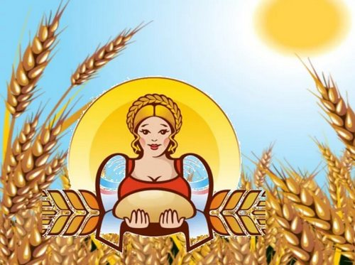

Вот он Хлебушек душистый,  
Вт он теплый, золотистый.  
В каждый дом, на каждый стол,  
он пожаловал, пришел.  
В нем здоровье наша, сила, в нем чудесное тепло.  
Сколько рук его растило, охраняло, берегло.  
В нем - земли родимой соки,  
Солнца свет веселый в нем...  
Уплетай за обе щеки, вырастай богатырем!

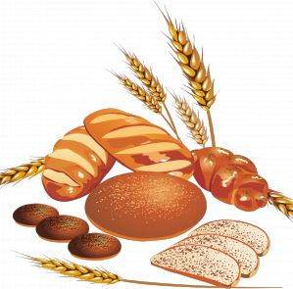

Хлеб ржаной, батоны, булки  
Не добудешь на прогулке.  
Люди хлеб в полях лелеют,  
Сил для хлеба не жалеют.